JUICIO ELECTORAL

EXPEDIENTE: TECDMX-JEL-262/2025

PARTE ACTORA: GRACIANO ADÁN MARTÍNEZ NAVA

AUTORIDAD RESPONSABLE: ÓRGANO DICTAMINADOR DE LA ALCALDÍA BENITO JUÁREZ

MAGISTRADO PONENTE: ARMANDO AMBRIZ HERNÁNDEZ

SECRETARIOS: DAVID JIMÉNEZ HERNÁNDEZ Y LUIS ANTONIO HONG ROMERO

Ciudad de México, veinticuatro de julio de dos mil veinticinco.

El Tribunal Electoral de la Ciudad de México, en sesión pública de esta fecha, desecha de plano la demanda que originó el presente juicio electoral, por haber quedado sin materia.

ÍNDICE
GLOSARIO 1
A N T E C E D E N T E S 2
R A Z O N E S Y F U N D A M E N T O S 4
PRIMERA. Competencia. 4
SEGUNDA. Improcedencia 5
R E S U E L V E: 13

GLOSARIO
Autoridad responsable: | Órgano dictaminador Benito Juárez.
Código Electoral: | Código de Instituciones y Procedimientos Electorales de la Ciudad de México.
Constitución Federal: | Constitución Política de los Estados Unidos Mexicanos.
Constitución Local: | Constitución Política de la Ciudad de México.
Convocatoria: | Convocatoria dirigida a las personas ciudadanas, originarias, habitantes y vecinas de la Ciudad de México, integrantes de las Comisiones de Participación Comunitarias (COPACO), así como a las Organizaciones Ciudadanas y de la Sociedad Civil a participar en la Consulta del Presupuesto Participativo 2025
IECM: | Instituto Electoral de la Ciudad de México.
Ley Procesal Electoral: | Ley Procesal Electoral de la Ciudad de México.
Omisión impugnada: | La omisión del Órgano Dictaminador de la Alcaldía Benito Juárez, de dar trámite de ley al escrito de demanda de Juicio Electoral de cuatro de julio de dos mil veinticinco, mediante el cual solicitó la revocación de la indebida dictaminación en sentido negativo del Proyecto para el Presupuesto Participativo, con número de folio IECM-DD17/000396/25.
Parte actora o promovente: | Graciano Adán Martínez Nava.
Proyecto: | Proyecto denominado “Dale vida a tu colonia dando mantenimiento general a edificios deteriorados”, Alcaldía Benito Juárez de clave IECM-DD17-000396/25.
Tribunal Electoral u órgano jurisdiccional: | Tribunal Electoral de la Ciudad de México.
Sala Superior: | Sala Superior del Tribunal Electoral del Poder Judicial de la Federación.
Unidad Territorial: | Unidad Territorial “Letrán Valle”, Alcaldía Benito Juárez.

A N T E C E D E N T E S

De lo narrado por la parte actora en la demanda, de las constancias que obran en el expediente, y de los hechos notorios, se advierte lo siguiente:

I. Contexto de la controversia.

1. Convocatoria. El dieciséis de enero, el Consejo General del Instituto Electoral aprobó la Convocatoria.

2. Registro del proyecto. En su oportunidad, la parte actora registró el proyecto denominado “Dale vida a tu colonia dando mantenimiento general a edificios deteriorados” para el ejercicio fiscal 2025.

3. Dictaminación. El trece de mayo, la Autoridad responsable dictaminó como negativo el proyecto.

4. Escrito de aclaración. El veinticuatro de junio, la parte promovente presentó escrito de aclaración para efecto de que se emitiera una nueva determinación.

5. Re-dictaminación. El treinta de junio, la Autoridad responsable emitió el re-dictamen correspondiente, en el sentido de confirmar la inviabilidad del mismo.

6. Medio de impugnación. El cuatro de julio la parte actora presentó escrito de demanda ante la Dirección de Organización y Supervisión de Participación Vecinal de la Alcaldía Benito Juárez, a efecto de impugnar el dictamen negativo emitido por el Órgano Dictaminador de la Alcaldía Benito Juárez, respecto del proyecto denominado “Dale vida a tu colonia dando mantenimiento general a edificios deteriorados”, con número de folio IECM-DD17-000396/25, a efecto de que se le diera el trámite de ley.

II. Juicio Electoral.

1. Demanda. El dieciocho de julio, se recibió en la Oficialía de Partes de este Tribunal Electoral, la demanda que originó la tramitación del presente juicio, a través del cual la parte actora impugna la omisión del Órgano Dictaminador de dar trámite de ley a su escrito de demanda.

2. Integración y Turno. Mediante acuerdo de la misma fecha, el Magistrado Presidente de este Tribunal Electoral ordenó formar el expediente TECDMX-JEL-262/2025 y turnarlo a la Ponencia a su cargo.

3. Radicación. El veintidós de julio, el Magistrado Instructor radicó el juicio en su ponencia.

4. Elaboración de proyecto. En su oportunidad, el Magistrado Instructor ordenó la formulación del proyecto de resolución correspondiente.

R A Z O N E S Y F U N D A M E N T O S

PRIMERA. Competencia.

Este Tribunal Electoral es competente para conocer y resolver el presente medio de impugnación, toda vez que, en su carácter de máximo órgano jurisdiccional electoral en esta entidad federativa, tiene a su cargo, entre otras cuestiones, garantizar que todos los actos y resoluciones en la materia de participación ciudadana se sujeten a los principios de constitucionalidad y legalidad; de ahí que le corresponda resolver en forma definitiva e inatacable, entre otros asuntos, los suscitados en el desarrollo de los mecanismos de democracia directa e instrumentos de democracia participativa.

En el caso, la parte actora controvierte la omisión del Órgano Dictaminador de dar trámite a su escrito de demanda presentado el cuatro de julio, a efecto de impugnar el dictamen negativo emitido por el Órgano Dictaminador de la Alcaldía Benito Juárez, respecto del proyecto denominado “Dale vida a tu colonia dando mantenimiento general a edificios deteriorados”, con número de folio IECM-DD17-000396/25.

SEGUNDA. Improcedencia

2.1. Decisión.

Este Tribunal Electoral determina que se actualiza la causal de improcedencia prevista en el artículo 49, fracción XIII, con relación al 50 fracción II, de la Ley Procesal Electoral, derivado de un cambio de situación jurídica que deja sin materia el medio de impugnación interpuesto, al colmarse la pretensión de la parte actora, tal como se detalla a continuación.

2.2. Marco normativo.

Este Tribunal Electoral está obligado a examinar si los medios de impugnación que son de su competencia satisfacen los presupuestos procesales establecidos en la normativa, a efecto de determinar su procedencia y, en su caso, pronunciarse sobre el fondo de la cuestión planteada.

Ello, en virtud de que la prosecución de un juicio es una cuestión de orden público, por lo que es necesario analizar los requisitos de procedibilidad de manera preferente, ya sea oficiosamente o a petición expresa, en específico se debe determinar si la parte actora cuenta con interés jurídico para promover el medio de impugnación.

Lo anterior, en el entendido de que, si se actualiza la causa de improcedencia invocada, o alguna diversa, existiría impedimento para la válida constitución del proceso, la sustanciación del juicio y, en su caso, la emisión de la sentencia que resuelva la materia de la impugnación.

Así, el artículo 49 fracción XIII, de la referida norma establece que se decretará el desechamiento de plano de la demanda cuando se desprendan de los ordenamientos legales aplicables.

Mientras que, el artículo 50 fracción II, establece que procede el sobreseimiento del medio de impugnación cuando habiendo sido admitido, el acto o resolución controvertidos se modifique o revoque, o que, por cualquier causa, quede sin materia, antes de que se dicte resolución o sentencia.

Ahora bien, conforme a la interpretación literal de los preceptos referidos, la causa de improcedencia se integra, a primera vista, de dos elementos:

a) Que el acto o resolución impugnados se modifique o revoque y,
b) Que tal situación deje totalmente sin materia el juicio, antes de que se dicte resolución o sentencia.

Sin embargo, sólo el segundo elemento es determinante y definitorio, ya que el primero es instrumental y el otro sustancial; es decir, lo que produce en realidad la improcedencia radica en que quede totalmente sin materia el proceso, en tanto que la revocación o modificación es el instrumento para llegar a tal situación.

Así cuando cesa, desaparece o se extingue el litigio, por el surgimiento de una solución autocompositiva o porque la pretensión ha sido colmada o la controversia queda sin materia.

Por tanto, ya no tiene objeto alguno continuar con el procedimiento de instrucción y preparación de la sentencia y el dictado mismo de ésta, ante lo cual procede darlo por concluido sin entrar al fondo de los intereses litigiosos, mediante una resolución de desechamiento o sobreseimiento, según corresponda.

Como se ve, la razón de ser de la causa de improcedencia en comento se localiza precisamente en que al faltar la materia del proceso se vuelve ociosa y completamente innecesaria su continuación.

2.3 Caso Concreto.

En el caso, la parte actora presentó ante la autoridad responsable el medio de impugnación correspondiente, con la intención de controvertir la determinación recaída en la re-dictaminación, derivada del proyecto de presupuesto participativo propuesto.

Así, en el presente caso, tal como se señaló, del escrito de demanda se advierte que los motivos de agravio esgrimidos por la parte actora están dirigidos a controvertir la omisión de dar trámite a su medio de impugnación presentado el cuatro de julio ante la responsable, lo que afecta su derecho de acceso a la justicia en materia electoral.

Por lo que, su pretensión consiste en que se ordene a la responsable dar trámite al medio de impugnación y rendir el informe circunstanciado respectivo.

Ahora bien, de las constancias que integran el expediente que se resuelve se desprenden los siguientes hechos:

a. El cuatro de julio, presentó escrito de demanda de Juicio Electoral en contra de la indebida re-dictaminación en sentido negativo del proyecto registrado para el Presupuesto Participativo, identificado con el número de folio IECM-DD17-000396/25, ante la Dirección de Organización y Supervisión de Participación Vecinal de la Alcaldía Benito Juárez.

b. El dieciocho de julio, a las 11:01 horas, la parte actora presentó en la oficialía de partes de este Órgano Jurisdiccional, el escrito de demanda en contra de la omisión de la autoridad responsable de dar trámite a su escrito de demanda presentado el cuatro de julio, como se advierte del acuse de recibo siguiente:

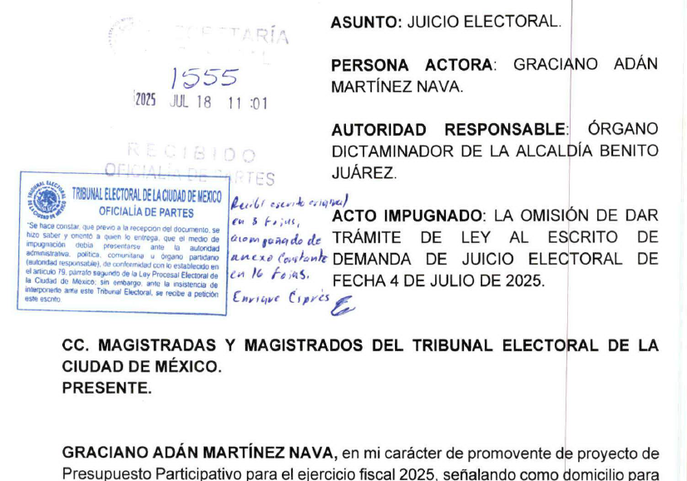

c. En la misma fecha, pero a las 11:05 horas se recibió en la oficialía de partes de este Tribunal Electoral, el oficio DGJGNU/DJ/8928/2025, signado por la Directora Jurídica de la Alcaldía Benito Juárez, mediante el cual, en representación de la autoridad responsable, remitió entre otros documentos, el original del medio de impugnación presentado por la parte actora el cuatro de julio, tal como consta en el acuse de recibo siguiente:

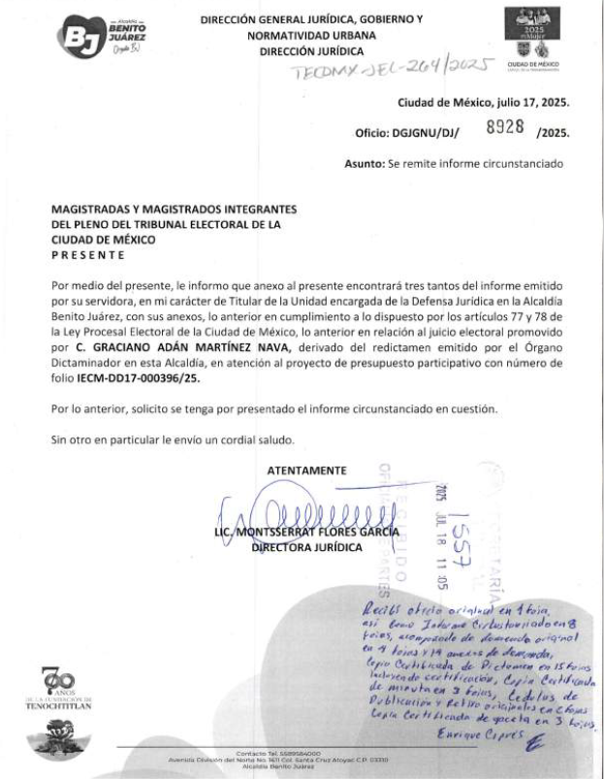

En tales condiciones, si el motivo de inconformidad de la parte actora derivó de la omisión de dar trámite a su escrito de demanda de cuatro de julio, se estima que ésta se ha extinguido, pues como ha quedado acreditado, el dieciocho de julio la Directora Jurídica de la Alcaldía Benito Juárez, en representación de la autoridad responsable, remitió a este Tribunal Electoral la documentación relativa al trámite dado al referido medio de impugnación, de conformidad con lo dispuesto en los artículos 77 y 78 de la Ley Procesal.

Tan es así, que, con dicha documentación, se integró el expediente identificado con la clave TECDMX-JEL-264/2025.

Por ende, se estima que en el presente juicio ha desaparecido la materia de impugnación, en razón de que, si la posible afectación derivaba de la omisión de dar trámite al escrito de demanda de cuatro de julio, ésta ha sido colmada al haberse remitido a este Órgano Jurisdiccional, la documentación respectiva al trámite e integrado el expediente correspondiente y por ello, ha alcanzado su pretensión.

Así, al haber quedado sin materia el presente Juicio Electoral, ya que la Directora Jurídica de la Alcaldía Benito Juárez, remitió a este Tribunal Electoral la documentación relativa al trámite del escrito de demanda presentado por la parte actora el cuatro de julio; lo procedente es desechar de plano el medio de impugnación citado al rubro.

Por otra parte, no pasa desapercibido que, si bien, la autoridad responsable dio trámite al escrito de demanda presentado por la parte actora el cuatro de julio, excedió el plazo previsto por la Ley Procesal. Asimismo, cabe destacar que no fue hasta el veintidós de julio que la responsable rindió el informe circunstanciado respectivo.

Por tanto, con fundamento en los artículos 81 y 96, fracción I de la Ley Procesal, se impone una amonestación pública al Órgano Dictaminador de la alcaldía Benito Juárez, pues su actuar dilatorio no conlleva únicamente una vulneración meramente procesal, sino que implica una vulneración a derecho de acceso a la justicia pronta y expedita, por lo que se le conmina a que en futuras ocasiones evite este tipo de conductas y cumpla de manera diligente con las obligaciones previstas en la Ley Procesal.

Finalmente, no es óbice de lo anterior, el hecho de que la parte actora también solicita que derivado de la omisión que reprocha, este Tribunal Electoral de vista al Órgano Interno de Control de la Alcaldía Benito Juárez; sin embargo, tal como se ha detallado en el cuerpo de la presente resolución, dicha solicitud es inatendible, al no haberse acreditado la omisión controvertida.

Por lo expuesto y fundado, se

R E S U E L V E:

ÚNICO. Se DESECHA DE PLANO la demanda del presente Juicio Electoral, en términos de lo razonado en el presente fallo.

NOTIFÍQUESE conforme a Derecho corresponda.

PUBLÍQUESE en su sitio de Internet (www.tecdmx.org.mx), una vez que esta sentencia haya causado estado.
Hecho lo anterior, en su caso, devuélvanse los documentos atinentes, y en su oportunidad, archívese el expediente como asunto total y definitivamente concluido.

Así lo resolvieron, por unanimidad de votos, las Magistraturas integrantes del Pleno del Tribunal Electoral de la Ciudad de México, ante la Secretaria General, quien autoriza y da fe.
ARMANDO AMBRIZ HERNÁNDEZ
MAGISTRADO PRESIDENTE
JOSÉ JESÚS HERNÁNDEZ RODRÍGUEZ  MAGISTRADO | LAURA PATRICIA JIMÉNEZ CASTILLO  MAGISTRADA
KARINA SALGADO LUNAR  MAGISTRADA | OSIRIS VÁZQUEZ RANGEL  MAGISTRADO
LUCÍA HERNÁNDEZ CHAMORRO
SECRETARIA GENERAL

En adelante todas las fechas a las que se haga referencia corresponden al dos mil veinticinco, salvo precisión expresa.
Invocados conforme al artículo 52, de la Ley Procesal Electoral.
Lo que se cumplimentó a través del oficio TECDMX/SG/1463/2025.
De conformidad con el artículo 26, de la Ley de Participación.
Ello en términos de lo establecido por los artículos 1, 17 y 122 Apartado A, fracciones VII y IX, en relación con el 116 fracción IV, incisos b) y c), y 133, de la Constitución Federal; 38 y 46 apartado A, inciso g), de la Constitución Local; 1, 2, 165, fracción I, 171, 179 fracciones II y VII y 182, fracción II, del Código Electoral; 1 párrafo primero, 28, fracciones I y II, 30, 31, 37 fracción I, 85, 88, 91, 102 y 103 fracción III, de la Ley Procesal; así como 26, 77, 78, 116 y 124, párrafo primero, fracción V, de la Ley de Participación.
Como se desprende del artículo 80 de la Ley Procesal Electoral.
Sirve de apoyo la Jurisprudencia TEDF1EL J001/1999 aprobada por este Tribunal Electoral, de rubro “IMPROCEDENCIA, CAUSALES DE. SU ESTUDIO ES PREFERENTE Y DE OFICIO EN LOS MEDIOS DE IMPUGNACIÓN PREVISTOS POR EL CÓDIGO ELECTORAL DEL DISTRITO FEDERAL”.
Lo cual es acorde a la Jurisprudencia de la Sala Superior de rubro: “IMPROCEDENCIA. EL MERO HECHO DE QUEDAR SIN MATERIA EL PROCEDIMIENTO ACTUALIZA LA CAUSAL RESPECTIVA”.
Con fundamento en lo dispuesto por los artículos 49 fracción XIII, en relación con el 50, fracción II y 91 fracción VI, de la Ley Procesal.

